Roteiro de estudos – Educação Infantil
Semana de 08 a 12 junho de 2020.

TURMAS: Infantil 3 A, B e C
Professoras: Flávia, Talita, Liliane, Fabiano, Mara e Natália.
Atividades
Orientação de estudos
Atividades | Atividade  Queridas crianças, essa semana vamos aprender a somar e subtrair os números.  Uma dica, é usar seus dedinhos para juntar e tirar as quantidades.  Vocês tem um novo desafio, sei que conseguirão resolver!  Uma semana muito feliz e colorida para vocês!  Observação: Realize as atividades na apostila, abra a imagem somente para verificar quais são as atividades.  Atividade 1  (Clique duas vezes em cima da imagem abaixo para abrir a atividade)  Atividade 2  (Clique duas vezes em cima da imagem abaixo para abrir a atividade)  Atividade 3  (Clique duas vezes em cima da imagem abaixo para abrir a atividade)  Atividade 4  (Clique duas vezes em cima da imagem abaixo para abrir a atividade)  Atividade 5  (Clique duas vezes em cima da imagem abaixo para abrir a atividade)  Atividade 6  (Clique duas vezes em cima da imagem abaixo para abrir a atividade)  Atividade 7  (Clique duas vezes em cima da imagem abaixo para abrir a atividade)  História Chá das Dez  Nessa historinha muito divertida, vocês terão uma lição de subtração.  Vídeo:  https://www.youtube.com/watch?v=Ti4mOGulhM4&feature=youtu.be  Sei que adoram realizar continhas, então vamos treinar com a ajuda de dinossauros bem espertos!  Vídeo:  https://www.youtube.com/watch?v=V0NVAh4Adxs&feature=youtu.be
Disciplinas extras | Ateliê de Artes:  Educação Física:  ATIVIDADE: Cinco Marias  Material: Pedrinhas, bolinhas de gude ou tampinhas de garrafa.  Realização da atividade: Espalhe as pedrinhas no chão, sem que fiquem muito longe umas das outras. Comece pegando uma pedrinha e jogue para cima. Antes que a pedrinha caia na mesa, pegue rapidamente outra com a mesma mão que atirou a primeira.... Depois ogue os que estão na mão para o alto e, sem deixá-los cair, tente pegar mais um. Continue até que esteja com as cinco na mão...Se deixar a pedrinha cair, você perde a vez.  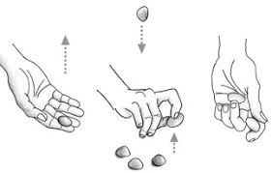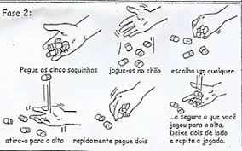  Vìdeo: https://www.youtube.com/watch?v=-hzYWpjxM1Q  ATIVIDADE: Jogo africano Flongodo  MATERIAL: Copos descartáveis, tabuleiro (pode ser impresso ou desenhado no chão), pedrinha ou tampinha.  Realização da atividade: Cada jogador deixa o seu copo no marco zero do tabuleiro. Um dos jogadores esconde a pedra numa das mãos e o outro jogador deve adivinhar em qual escondeu. Se acertar, avança uma casa com o seu copo. Se não acertar, segue o jogo sem mecher no copo. A cada rodada um jogador esconde a pedra. vence quem chegar primeiro no final do tabuleiro.  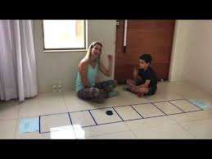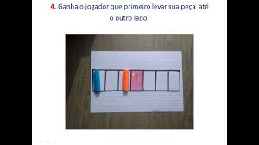  Vídeo: https://www.youtube.com/watch?v=CGmBvXHfYjE  ATIVIDADE: Freesbe  MATERIAL: Dois pratinhos descartáveis de papel, tesoura, fita adesiva, tinta ou canetinha.  Realização da atividade: Desenhe e recorte um círculo no centro dos dois pratinhos descartáveis. Vire um dos pratinhos e coloque o outro por cima - o frisbee deve ficar com um formato de disco voador. Passe a fita adesiva na borda dos pratos, prendendo-os bem. O objetivo da brincadeira é um jogar para o outro (ou somente para o alto) sem deixar o freesbe cair.  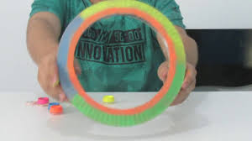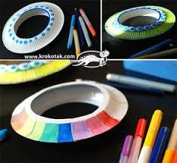  Vìdeo: https://www.youtube.com/watch?v=HeK5X8-rIqE  Abraços Professor Fabiano  (66) 996147177  Inglês:  Queridos Pais,  No Ensino de Língua Estrangeira, principalmente para nossos pequenos, a repetição de ações, músicas e atividades é comum, faz com que a criança se habitue a nova língua que estão aprendendo e empreguem de forma real no dia-a-dia. Divirtam-se!  1º Momento – Iniciar a atividade cantando a música da Teacher : “Hello teacher, Hello teacher, How are you? How are you? I’m fine, I’m fine. Thank you, Thank you”. (É muito importante para a criança, principalmente nessa fase, o uso de canções que marquem o momento que elas estão iniciando. Toda aula de Inglês começa, oficialmente, com essa canção)  2º Momento – Fale para a criança que hoje relembraremos um conteúdo do ano passado, as FRUITS, pergunte para ele, qual os nomes das FRUITS que ele conhece, relacione às histórias, como a da Branca de Neve (APPLE), ou a alimentação saudável. Podemos focar em quatro FRUITS: Apple (maçã), Pear (pera), Banana e Orange (laranja). Vamos ampliar o vocabulário relacionado a este assunto, acrescentando as Fruits: WATERMELON (maçâ), STRAWBERRY (morango) e GRAPE (uva).  3º Momento – Realizar a atividade em anexo:  A atividade é simples, temos uma imagem com várias fruits. O aluno deverá contar e escrever o numeral no quadrado relacionado a fruta. Durante a realização da atividade, incentive eles a contar os números em Inglês, relembre os nomes das fruits, relembre as colors.  (Clique duas vezes em cima da imagem abaixo para abrir a atividade)  4º Momento – Não se esqueça das palavras de incentivo: Well Done, Great, Beautiful!  Teacher By  (66) 996143361  Música:  Hoje nossas atividades serão músicas para mexermos o corpo, vamos dançar!!  https://www.youtube.com/watch?v=AMrn2ERvGkY  https://www.youtube.com/watch?v=Ws1MRfTXjuA  https://www.youtube.com/watch?v=vDee2bF8Xls  Beijos da Profe Natália  (66) 999891923

